LAPORAN PENGUJIAN OTOMATIS ANTARMUKA (UI)
SISTEM PENJUALAN SEDERHANA
Mata Kuliah: Software Quality Assurance Bagian: B – Automation UI Testing dengan Selenium IDE

I. IDENTITAS MAHASISWA
NIM | Nama Lengkap | Kelas | Tanggal Ujian
222443003 | Agrivina Putri M | 4AEC | 23 April 2026

II. TUJUAN PENGUJIAN
- Memastikan fungsionalitas antarmuka pengguna (UI) berjalan sesuai spesifikasi.
- Memvalidasi alur login dan autentikasi pada halaman web.
- Memverifikasi ketersediaan elemen penting pada halaman transaksi.
- Menguji fungsionalitas penambahan item ke keranjang belanja.
- Menerapkan otomatisasi pengujian UI menggunakan Selenium IDE.

III. LINGKUNGAN PENGUJIAN
Komponen | Spesifikasi
Sistem Operasi | Windows 11
Browser & Versi | Mozilla Firefox
Selenium IDE Version | 3.x
Frontend URL | http://localhost/penjualan
Backend API URL | http://localhost:8000
Database | MySQL (db_penjualan)
Web Server | Apache (XAMPP)

IV. DAFTAR TEST CASE
Test Case ID | Nama Test Case | Tujuan | Status
TC-01 | Login Valid | Verifikasi user dapat login dengan kredensial benar dan diarahkan ke dashboard | Passed
TC-02 | Akses Halaman Transaksi Baru | Verifikasi elemen penting tersedia di halaman transaksi | Passed
TC-03 | Penambahan Item ke Keranjang | Verifikasi item dapat ditambahkan ke keranjang belanja | Passed

V. HASIL PENGUJIAN DETAIL
Test Case 01: Login Valid
No | Command | Target | Value | Keterangan
1 | open | /penjualan/login.php |  | Membuka halaman login
2 | execute script | document.getElementById('username').value = 'admin'; |  | Mengisi username
3 | execute script | document.getElementById('password').value = 'admin123'; |  | Mengisi password
4 | click | css=button[type='submit'] |  | Klik tombol login
5 | wait for element visible | css=h1 | 5000 | Tunggu halaman dashboard
6 | assert text | css=h1 | Dashboard Sistem Penjualan | Verifikasi judul dashboard
Hasil Eksekusi: ✅ TC-01 Login Valid completed successfully
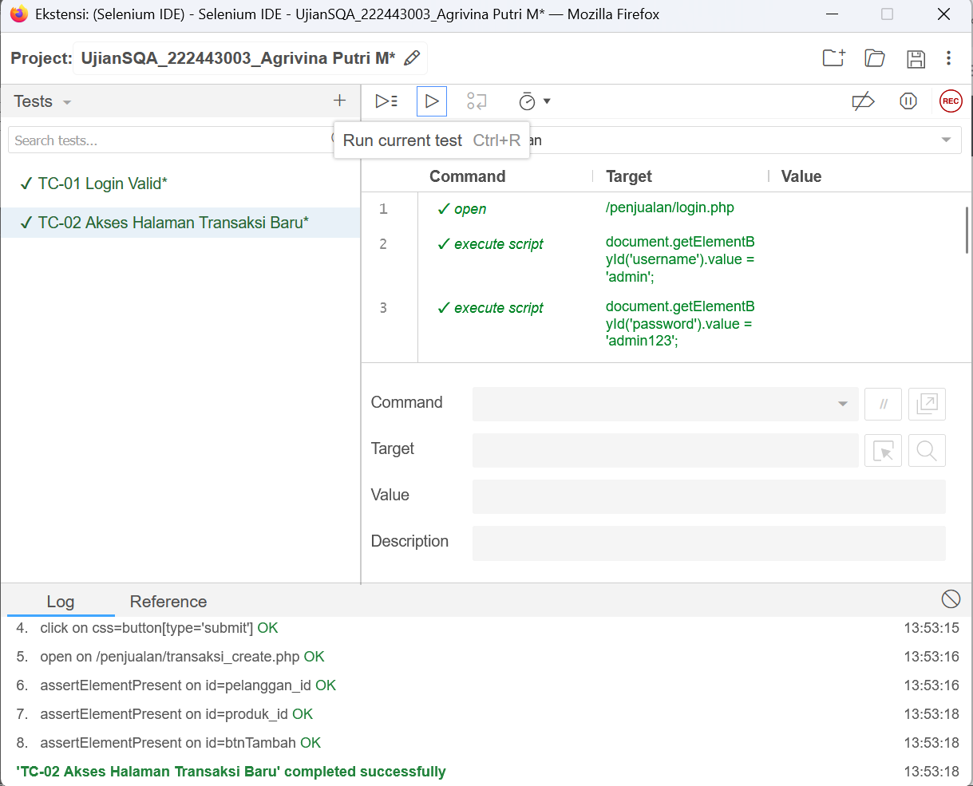

Test Case 02: Akses Halaman Transaksi Baru
No | Command | Target | Value | Keterangan
1 | open | /penjualan/login.php |  | Membuka halaman login
2 | execute script | document.getElementById('username').value = 'admin'; |  | Mengisi username
3 | execute script | document.getElementById('password').value = 'admin123'; |  | Mengisi password
4 | click | css=button[type='submit'] |  | Klik tombol login
5 | wait for element visible | css=h1 | 5000 | Tunggu dashboard
6 | assert text | css=h1 | Dashboard Sistem Penjualan | Verifikasi dashboard
7 | open | /penjualan/transaksi_create.php |  | Buka halaman transaksi
8 | assert element present | id=pelanggan_id |  | Verifikasi dropdown pelanggan ada
9 | assert element present | id=produk_id |  | Verifikasi dropdown produk ada
10 | assert element present | id=btnTambah |  | Verifikasi tombol tambah ada
Hasil Eksekusi: ✅ TC-02 Akses Halaman Transaksi Baru completed successfully
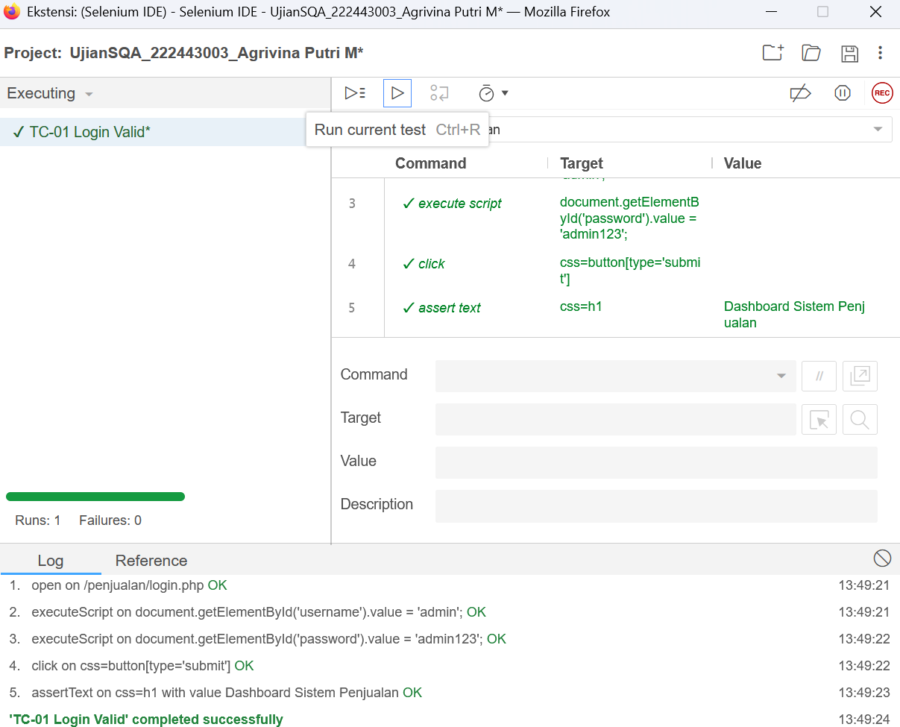

Test Case 03: Penambahan Item ke Keranjang
No | Command | Target | Value | Keterangan
1 | open | /penjualan/login.php |  | Membuka halaman login
2 | execute script | document.getElementById('username').value = 'admin'; |  | Mengisi username
3 | execute script | document.getElementById('password').value = 'admin123'; |  | Mengisi password
4 | click | css=button[type='submit'] |  | Klik tombol login
5 | wait for element visible | css=h1 | 5000 | Tunggu dashboard
6 | assert text | css=h1 | Dashboard Sistem Penjualan | Verifikasi dashboard
7 | open | /penjualan/transaksi_create.php |  | Buka halaman transaksi
8 | wait for element visible | css=#pelanggan_id option:nth-child(2) | 5000 | Tunggu dropdown pelanggan terisi
9 | select | id=pelanggan_id | label=Budi Santoso | Pilih pelanggan
10 | wait for element visible | css=#produk_id option:nth-child(2) | 5000 | Tunggu dropdown produk terisi
11 | select | id=produk_id | label=Pensil 2B (Stok: 96) | Pilih produk
12 | execute script | document.getElementById('qty').value = '2'; |  | Isi kuantitas
13 | click | id=btnTambah |  | Klik tambah ke keranjang
14 | wait for element visible | css=#keranjang tbody tr | 5000 | Tunggu item muncul di keranjang
15 | assert text | css=#keranjang tbody tr:first-child td:nth-child(1) | Pensil 2B | Verifikasi nama produk di keranjang
16 | assert text | css=#keranjang tbody tr:first-child td:nth-child(3) | 2 | Verifikasi kuantitas di keranjang
Hasil Eksekusi: ✅ TC-03 Penambahan Item ke Keranjang completed successfully
